**нспект занятия «**

**Цикл коррекционно – развивающих занятий дял обучающися с РАС**

**Пояснительная записка**

Что такое аутизм, аутитичный ребенок? Комплексный организм со многими неизвестными факторами развития. Его отличительной особенностью является неравномерность развития различных психических функций. Критериями диагностики этой своеобразной аномалии развития являются: нарушение социального взаимодействия и контактов с окружающим миром (нередко нарушение общения даже с родными людьми, особенно со сверстниками); специфические эмоциональные, интеллектуальные и речевые расстройства в сочетании со своеобразным стереотипным поведением.

**Наиболее существенные симптомы РАС:**

* одиночество ребенка, отсутствие стремления к общению, потребности в контактах с окружающими;
* отгороженность от внешнего мира;
* сопротивление любым переменам обстановки;
* склонность к стереотипиям;
* однообразие интересов и пристрастий;
* слабость эмоционального реагирования по отношению к близким, даже к матери, вплоть до полного безразличия к ним (аффективная блокада);
* неспособность дифференцировать людей и неодушевленные предметы;
* речевые нарушения;
* повышенная тревожность;
* недостаточная реакция на зрительные и слуховые раздражители;
* наличие ритуалов;
* наличие сверхпривязанности к некоторым предметам.

Ребенок с аутизмом погружен в мир собственных переживаний, отгорожен от окружающего мира, не стремится или не переносит межличностных контактов. Отсутствует живая выразительная мимика и жесты, не смотрит в глаза окружающим.Если все же фиксирует взгляд, то он получается как бы взгляд “сквозь”. Избегают телесных контактов, отстраняются от ласки близких.

Наблюдается ряд характерных стереотипий – непроизвольных, неосознанных повторяющихся движений или действий:

**Принципы коррекционной работы**

1. Взаимодействие психолога и ребенка строится в соответствии с закономерностями процесса интериоризации:

* совместное → самостоятельное действие;
* опосредованное внешними опорами → интериоризованное действие;
* развернутое поэлементное действие → свернутое действие.

2. Выстраивание задания от простого к сложному.

3. Эмоциональная вовлеченность ребенка в совместную деятельность.

4) Компактность методик и чередование разнородных заданий.

5) Отсутствие посторонних зрительных и особенно слуховых раздражителей.

6) Максимальная «персонификация» задания.

7) Плавное градуирование сложности заданий.

8) Наличие системы поощрений.

9) Использование игровых методов.

10) Адекватное дозирование игровых и неигровых (формальных) методов.

* установление эмоционального контакта с ребенком, создание комфортной психологической среды;
* учет особенностей сенсорной сферы;
* заинтересованность ребенка в выполнении требуемого действия – осмысленность деятельности для ребенка;

**Цели психокоррекционных занятий:**

- установление контакта со взрослыми;  
- смягчение общего фона сенсорного и эмоционального дискомфорта, тревоги, страхов;  
-стимуляция психической активности, направленной на взаимодействие со взрослыми и сверстниками;  
-формирование целенаправленного поведения;  
-преодоление отрицательных форм поведения: агрессии, негативизма, расторможенности влечений.  
**Задачи психокоррекционных занятий:**

-ориентация аутичного ребенка во внешнем мире;   
-обучение его простым навыкам контакта;   
-обучение ребенка более сложным формам поведения;  
-развитие самосознания и личности ребенка с РАС;  
-развитие внимания;  
-развитие памяти, мышления.

**Принципы в работе с детьми с РАС:**  
1. Отсутствие давления, нажима, на первых порах даже прямого обращения.

2. Первые контакты строятся при опоре на собственную активность ребенка.

3. Создание и поддержание собственной эмоциональной значимости в глазах ребенка путем включения элементов контакта в привычные для ребенка моменты аутостимуляции.

4. Нельзя форсировать (работа по установлению контакта может быть очень длительной).

5. Постепенность в развитии форм контакта с обязательной опорой на сложившиеся стереотипы взаимодействия.

6. Усложнение контакта идет по пути не столько предложения его новых вариантов, сколько осторожного введения новых деталей в структуру имеющихся форм.

7. Строгая дозировка контактов. Продолжение взаимодействия в условиях психического пресыщения ребенка может разрушить уже достигнутое.

8. Оберегание от ситуации конфликта после достижения аффективной связи с ребенком.

9. Помнить, что контакт не самоцель, а лишь этап на пути к совместному изучению окружающего мира.

**Основные этапы** психокоррекционных занятий:

**Первый этап** – установление контакта с аутичным ребенком. Для успешной реализации этого этапа рекомендуется щадящая сенсорная атмосфера занятий. Это достигается с помощью спокойной негромкой музыки в специально оборудованном помещении для занятий. Важное значение придается свободной мягкой эмоциональности занятий. Психолог должен общаться с ребенком негромким голосом, в некоторых случаях, особенно если ребенок возбужден, даже шепотом. Необходимо избегать прямого взгляда на ребенка, резких движений. Не следует обращаться к ребенку с прямыми вопросами. Установление контакта с аутичным ребенком требует достаточно длительного времени и является стержневым моментом всего психокоррекционного процесса. Перед психологом стоит конкретная задача преодоления страха у аутичного ребенка, и это достигается путем поощрения даже минимальной активности.

**Второй этап** – усиление психологической активности детей. Решение этой задачи требует от психолога умения почувствовать настроение ребенка, понять специфику его поведения и использовать это в процессе коррекции.

На **третьем этапе** психокоррекции важной задачей является организация целенаправленного поведения аутичного ребенка. А также развитие основных психологических процессов.

**Конспекты занятия**

**Отработка жестов в реальных ситуациях»**

1.Тут – указательным пальцем перед собой или в сторону предмета

Там – указательным жестом вдаль

Да - наклон головы вперёд

Нет – отрицательный жест головой или пальцем, выражающий несогласие

Нет – развести руки стороны, показав отсутствие чего-то

Дай – просить рукой, загибая пальцы

На – протягиваем руку вперед

2. Целенаправленный выдох

Учиться сдувать с ладони кусочки ватки, сначала поднося ладошку близко к губам, потом постепенно увеличивая расстояние.

3. с детьми с РАС завели альбомы (обычные альбомы для рисования), куда необходимо вклеить фотографию ребенка и членов семьи, которые с ним живут, и подписать фото печатными буквами, например, Андрей, папа, мама…

4. Стихотворение с показом:

Это кошка Мурка (показываем пальцем на игрушку)

Кс-кс-кс (пальчиками подзываем кошку к себе)

Мягонькая шкурка (гладим кошку по спинке)

Кс-кс-кс

Любит молочко лакать

Ням-ням-ням (кормим кошку)

После молочка - поспать

А-а-а! (качаем кошку на руках)

5. Упражнения по подражанию. Показываем ребенку, а он должен вместе с вами повторять эти упражнения. Упражнение повторяется несколько раз.

Ручки поднимаем, ручками махаем (машем кистями)

Ручки опускаем, в кулачки сжимаем (сжимаем пальцы в кулаки)

6. Учим цвета: основные.

**Конспект занятия «Домашние животные»**

1. В альбом вклеиваем картинки с животными с подписями : корова, лошадка, свинья.

Даем звукоподражания на этих животных: му-му, и-го-го, хрю-хрю, используя презентацию). Играем с фигурками этих животных, достаем их из мешочка, кормим, озвучиваем.

2. Делаем в пластмассовой банке с крышкой прорезь и бросаем туда монетки (1, 2, 5 рублей). Когда монетка падает, говорим: «Бах!»

3. Насыпаем в глубокую кастрюлю горох и прячем внутри гороха 2-3 маленькие игрушки (машинку, шарик для пин-понга, куколку) и просим ребенка найти в крупе игрушку сначала двумя руками, потом одной (можно использовать коробку с манкой)

4. Стихотворение с показом:

Головка кивает: да! да! да! (наклоняем голову ребенку)

Глазки моргают: Раз и два (показываем на глазки и моргаем)

Носик нюхает: А! (подносим к носику ребенка надушенный кусочек ватки)

Ротик кушает: ням-ням! (жест кормления)

Я умею кушать сам! (хлопаем рукой по груди)

5. Учим ребенка чертить прямые линии по линейке карандашом, изображая дорожку, по которой потом можно пройти пальчиками или проехать машиной.

6. Учим цвета: основные

**Конспект занятия «Цыпленок»**

1. В альбом: курица (ко-ко-ко), цыпленок (пи-пи), петух (ку-ка-ре-ку), утка (кря-кря).

2. Формирование целенаправленного выдоха

Мы салфеточку возьмем (берем бумажную салфетку)

И в руках ее сомнем (мнем салфетку в шарик)

А теперь подуем: «Ух!» (сдуваем салфетку с ладони)

Улетела! Бух! (жест рукой вниз, изображающий падение)

3. Стихотворение с показом

Зайка серый скачет ловко, (прыгаем, как зайчик)

В лапках у него морковка (даем в руки морковку - муляж)

4. Выполнение движений под текст. Взрослый сначала выполняет движения вместе с ребенком, потом ребенок должен выполнять движения сам, только под текст, который произносится.

Руки вверх, руки вниз (поднимаем и опускаем руки)

и вокруг повернись (повороты туловища влево, вправо)

Мы совсем не устали (грозим указательным пальчиком)

Сели-встали, сели-встали! (приседаем и встаем)

5. Смотрим мультфильм «Цыпленок». Рассматриваем картинки, спрашиваем, где цыпленок, где курица, кого нашел цыпленок? Кто хотел съесть цыпленка? Прогоняем кошку и т.п. Должна получиться маленькая инсценировка с опорой на картинки. Педагог рассказывает ребенку текст с жестами и яркой мимикой.

6.Учим цвета: основные

**Конспект занятия «Продукты»**

1. В альбом вклеиваем картинки: хлеб, молоко, суп, яйцо.

Даем ребенку инструкции, которые он должен выполнить: Положи хлеб на тарелку. Налей молоко в стакан. Ешь суп.

Если ребенок не может самостоятельно выполнить эти поручения, то помогаем ему своими руками совместно выполнить эти действия.

2. Стихотворение с движением:

Мы потрем наши ладошки ( трем ладошки)

И похлопаем немножко: хлоп-хлоп-хлоп (хлопаем)

3. Классификация предметов, разных по тактильным ощущениям.

Ставим перед ребенком две пустые коробки и бросаем в одну из них шишки, а в другую ватные шарики.

4. Массаж пальчиков рук.

Захватываем большим и указательным пальцами каждый пальчик ребёнка у ногтя и круговыми движениями массируем палец от кончика к основанию, а затем скользящим движением к кончику вытягиваем палец.

5. Рисуем на картоне яйцо, вырезаем его и разрезаем эту картинку на 2-3 части и просим ребёнка сложить картинку.

6. Учим цвета: основные

**Конспект занятия «Продукты»**

1. Вклеиваем в альбом следующие картинки: сок, печенье, конфета, ест, пьёт.

Выполнение поручений: Налей сок в чашку. Дай печенье мне. Положи конфету на стол.

2. Мелкая моторика.

а). Собираем в пластиковую бутылку горох, потом завинчиваем крышку и гремим как погремушкой.

б) Сжимаем руки в кулачки и стучим по столу под текст:

Туки – ток, туки – ток,

Так стучит молоток!

3. Стихотворение с показом

Положили куклу (зайку, мишку) спать ( жест « качаем»)

Стали песню напевать

Баю-бай, баю-бай! (складываем ладошки под ухо)

Глазки, кукла, закрывай! (закрываем глаза)

4. Вырезаем из цветного картона круг диаметром 20 см. Берём набор цветных прищепок. Прикрепляем по кругу прищепки сначала одного цвета, потом можно чередовать прищепки двух цветов (красный-синий-красный-синий…), изображая лепестки цветка.

5. Массаж стоп ног ребёнка под текст.

Что за ножки, что за ножки

У тебя у нашей крошки (гладим, растираем)

Ни собачке и ни кошке

Не дадим мы твои ножки (пощипываем)

Эти ножки, эти ножки

Будут бегать по дорожке (похлопываем ладонями).

6.Учим цвета: основные

7. Аппликация из цветной бумаги «Светофор».

8. Д/игра «Сигналы светофора» (красный - стой, жёлтый- жди, а зелёный свет - иди!)

**Конспект занятия «Стираем одежду»**

1. В альбом: трусы, майка, носки, стирает.

Одевать и раздевать куклу (мишку, зайку). Дать постирать ребёнку его трусы, майку в тазу, чтобы потом он сам прополоскал, выжал , повесил одежду на верёвку и закрепил прищепками. Сначала эти действия необходимо проделывать совместно с ребёнком.

2. Формирование выдоха.

Дуем на шарик для пин - понга через трубочку для коктейлей. Шарик должен катиться по столу.

3. Мелкая моторика

Наши пальчики плясали (крутим пальцами перед собой)

Вот так, вот так,

В кулачки мы их зажали (сжимаем в кулаки и крутим ими)

Кулачками постучали (стучим по столу или по ногам)

Вот так, вот так,

До свиданья всем сказали (машем ладонями)

Вот так, вот так!

4. Угадай, где картинка.

Показываем ребенку и называем картинки, выкладывая перед ним на стол:

Это дом. Это машина. Переворачиваем на глазах у ребёнка картинки, называя их, а потом просим найти нужную картинку. Где дом? Где машина? Ребёнок должен найти картинку и перевернуть её. Если он легко находит две картинки, то можно увеличить их до 3-4 , например: мяч, кошка, часы, носки и т.п.

5. Стихотворение с показом.

Листья в воздухе кружатся (крутим перед собой кистями рук)

Тихо падают, ложатся (приседаем и кладём ладони на пол)

6. Нарисовать на листе бумаги трусы, майку, носки и дать раскрасить ребёнку их цветным карандашом или фломастером.

7. Учим цвета: основные

**Конспект занятия «Дом»**

1. В альбом: дом, часы, ключ, очки. Показываем ребёнку эти предметы и объясняем их назначение.

2. Подбираем картинки, где ребёнок спит и плачет. Показывая на первую картинку, читаем текст с показом.

Баю-бай, баю-бай, (складываем руки на груди и качаем)

Спи скорее, засыпай (складываем ладошки под щеку и закрываем глаза)

Мальчик плачет и кричит (пальцами по лицу показываем слёзы)

Пальчик у него болит (выставляем и показываем пальчик)

3. Мелкая моторика

Тук- тук, я стучу (стучим кулаками по столу)

Новый столик сколочу (ударяем ладонями по столу)

4. Делаем аппликацию «Дом» из цветной бумаги.

5. Берём губку, мочим её в миске с водой, отжимаем, вытираем со стола, снова мочим, потом отжимаем и т.п.

6. Повторяем цвета: синий и зелёный.

**Конспект занятия «Фрукты»**

1.В альбом: банан, яблоко, апельсин, груша. Обобщающее слово «ФРУКТЫ».

2. Д/игра «Волшебный мешочек» (на ощупь определить фрукт)

3. Стихотворение с движением

Мы кисель варили (жест « варим» )

Тесто мы лепили (сжимаем и разжимаем кулачки)

Хлоп, хлоп, хлоп, хлоп, (хлопаем)

Слепим мы большой пирог (разводим руки в стороны)

4. Складываем салфетку пополам, потом ещё раз пополам.

5. Из цветного пластилина лепим желтый банан, красное яблоко, оранжевый апельсин.

6. Текст с крупной моторикой

Снег кружится, снег кружится (круговые движения двумя руками)

И на землю снег ложится (приседаем и кладём ладони на пол)

7. Повторяем все основные цвета.

**Конспект занятия «Овощи»**

1.В альбом: помидор, огурец, морковь. Обобщающее слово «Овощи»

2. Д/игра «Волшебный мешочек». (на ощупь определить овощи)

3. Стихотворение с движениями

Тесто мнём, мнём, мнём.

Тесто жмём, жмём, жмём.

Пирожки печём.

4. Лепим из пластилина: красный помидор, зелёный огурец, оранжевая морковка.

5. Д/Игра на классификацию овощей и фруктов. Из чего сварим компот? Из чего сварим борщ?

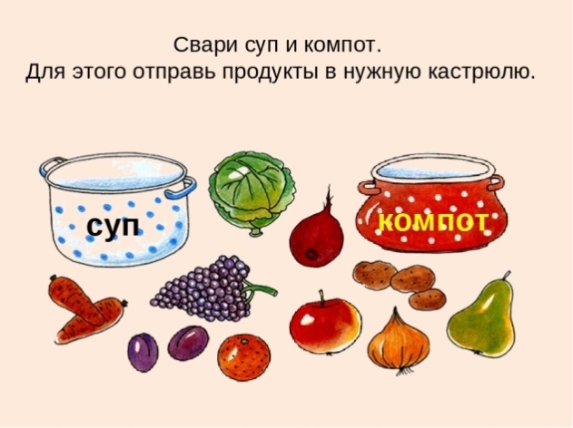

6. Развитие мелкой моторики. Обвести по шаблону овощи (помидор, огурец, морковку) и выполнить штриховку.

**Конспект занятия «Посуда»**

1. В альбом: чашка, ложка, вилка, тарелка.

2. Отработка звукоподражания « Ам-ам!» с опорой на картинку.

Говорит собачка «Ам!»

Кошке мясо не отдам!

Ам-ам-ам!

Пришла Маша, села

И всю кашу съела

Ам-ам-ам!

3. Классификация.

В две пустые коробки раскладываем колечки от пирамидки и кубики. Сначала кладём по образцу, потом держим перед глазами ребёнка колечко и кубик и даём инструкцию «Возьми кубик. Возьми колечко и т.п.»

4. Стихотворение с движением

Гули прилетели, на головку сели (машем руками как крыльями, потом опускаем на голову)

Носиком клевали (указательным пальцем показываем нос)

Крыльями махали (машем руками)

На головке посидели (руки на голову)

А потом все улетели (разводим руки в стороны)

5. Учить ребёнка мыть посуду (чашку, ложку, тарелку), держа в одной руке предмет, а в другой губку.

6. Учить собирать картинку, разрезанную на 3-4 части.

7.Обводим рисунок по контуру. Раскрашиваем его.

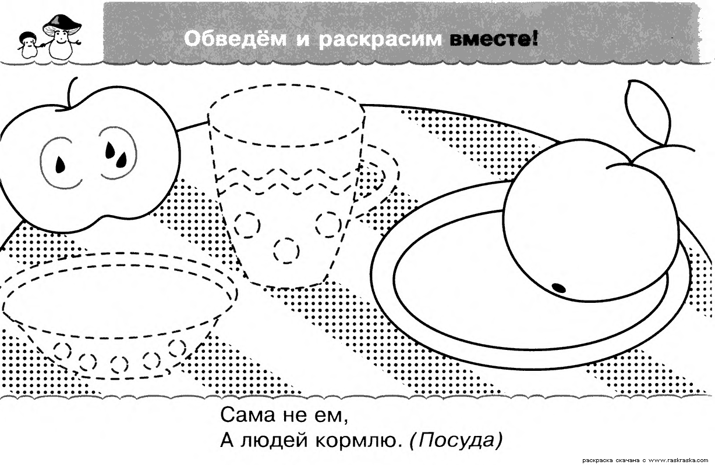

**Конспект занятия «Посуда»**

1. В альбом: чайник, кастрюля, сковорода, нож.

Тренировать в быту следующие действия:

- наливать из чайника воду в чашку

- пластиковым ножом резать пластилин или тесто разного цвета (Д/игра «Готовим салат»)

- накалывать на вилку кусочки сосиски, банана.

2. Движения под текст:

Ключик мы возьмём, (берём ключ)

К двери подойдём (берём за руку ребёнка и идём к двери)

Мы замок откроем (крутим ключом в замке)

И гулять пойдём (машем рукой вперёд)

3. Стихотворение с движением

Листопад, листопад, (круговые движения руками)

Листья желтые летят ( крутим кистями)

Листья желтые кружатся (кружимся)

Тихо под ноги ложатся (приседаем и кладём ладони на пол)

Можно выполнять упражнения с листочками.

4. Лепка из солёного теста.

(Лепим прянички из солёного теста круглой или квадратной формы, украшаем крупой/ горохом, фасолью и др./).

**Конспект занятия «Мебель»**

1. В альбом: стол, стул, шкаф, кровать.

Отработать назначение предметов мебели: за столом едим; на стуле сидим, на кровати спим, в шкаф убираем одежду.

1. Тренировать в быту следующие действия:

- складываем кукольную одежку;

-имитируем глажение кукольной одежки игрушечным утюгом.

1. Движения под текст:

Белый снег пушистый в воздухе кружится,

И на землю тихо падает, ложится. ( в руках бумажные снежинки)

1. Развитие мелкой моторики рук: сортировка крупы.
2. Изготовление из спичечных коробков и цветной бумаги игрушечной мебели (стол, стул).

**Конспект занятия «Музыкальные инструменты»**

1. В альбом: дудочка, барабан, колокольчик, погремушка.
2. Имитируем игру на музыкальных инструментах: колокольчик (динь-динь), барабан (бам-бам), дудочка (ду-ду).
3. Выполнение инструкций: «Возьми колокольчик, позвени им.» «Поиграй на барабане.» «Подуди в дудочку»
4. Чтение песенок, потешек (читает учитель), учащийся играет на музыкальных инструментах по ходу чтения.
5. Разучивание игры - потешки «Ладушки» (под музыкальное сопровождение).
6. Нарисовать на листе бумаги дудочку, колокольчик и дать раскрасить ребёнку их цветным карандашом или фломастером.

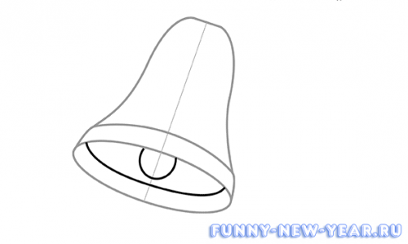 

1. Работа с мозаикой (выкладывание узора по образцу).

**Конспект занятия «Действие»**

1. Учим названия действий: птичка – летит, заяц - прыгает, рыба - плывет, змея - ползёт.

Добавить соответствующие картинки в альбом.

1. Учим понимать и выполнять команды учителя: сядь, встань, топни ногой, хлопни в ладоши и т.д.
2. Отработка звукоподражания с опорой на предметные картинки. Д/игра «Кто как голос подаёт?»

Собака гав-гав

Кошка мяу-мяу

Корова му-му

Лошадь и-го-го

1. Развиваем мелкую моторику пальцев рук. «Пальчиковые игры».

Разучивание стихотворения с движениями:

Мы с Андрюшенькой играем

Пальцы все перебираем:

Этот пальчик - толще всех,

Этот пальчик - всех умней,

Этот пальчик - всех длинней,

Этот- прячется в тенек,

Этот пальчик-малышок!

(Несильно педагог разминает подушечки пальцев ребёнку, надавливая большим и указательным пальцами на ноготок).

1. Упражнение «Бусы». Нанизывание на тонкую леску макарон, сушек, бусинок.
2. Упражнения по обводке «Обведи свою ладошку». Затем можно придумать забавный рисунок.

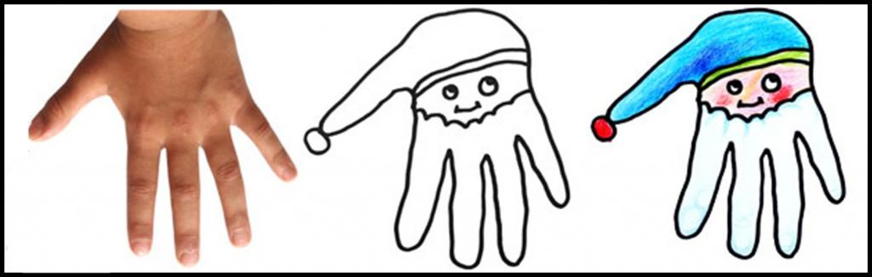

**Конспект занятия «Действие»**

1. Учим слова-действия: самолёт - летит, машина - едет, кораблик - плывет.

Добавить соответствующие картинки в альбом.

1. Учим понимать и выполнять команды учителя, закрепляем цвета: «Дай синий кубик. Дай красный кубик. Положи зелёный кубик слева от красного кубика и т.п.»
2. Закрепление. Отработка звукоподражания: «Кто как голос подаёт?» (с опорой на предметные картинки).

-Покажи корову. Как она мычит?

-Покажи собаку. Как она лает? И т.п.

1. Упражнения на классификацию диких и домашних животных (разделить картинки на 2 группы). По необходимости помочь ребёнку.
2. Стихотворение с движениями:

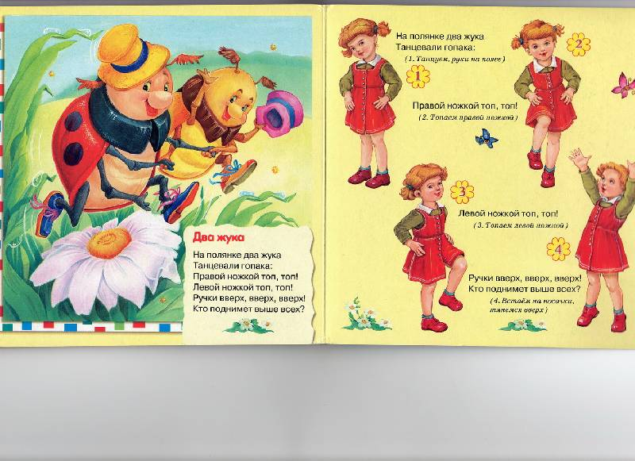

На полянке два жука

Танцевали гопака.

Правой ножкой топ-топ!

Левой ножкой топ-топ!

Ручки вверх, вверх, вверх!

Кто поднимет выше всех?

1. Упражнения по обводке «Транспорт». Затем раскрасить цветными мелками. 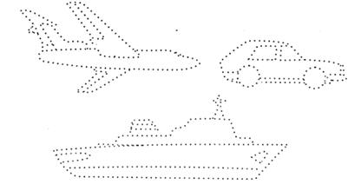

**Конспект занятия «Мое тело»**

1. Учим части тела: голова, руки, ноги, туловище, живот, спина. В альбом добавляем картинку - мальчик.
2. Учим показывать части тела на кукле, себе.
3. Стихотворение с движениями:

Раз, два, три, четыре, пять-

Тело будем изучать. (Ребёнок шагает на месте).

Вот спина, а вот животик,

Ножки, ручки, голова, (положить обе руки на голову)

Покачать успел едва.

Шея крутит головой. (покрутить головой)

Ох, устал я! Ой-ой-ой! (руки на щеки)

1. Учимся одеваться и раздеваться (застёгиваем и расстёгиваем липучки , молнии, клёпки на одежде).
2. Складывание разрезных картинок из 3-4 частей.
3. Рисуем пальчиками: «Мимоза»

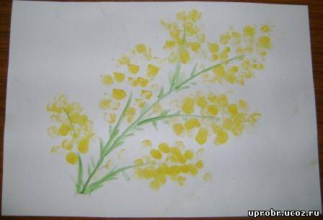

**Конспект занятия «Мое тело»**

1. Учим части лица: рот, нос, глаза, уши, щёки.

В альбом добавляем картинку- девочка.

1. Учим показывать части лица на кукле, себе.
2. Стихотворение с движениями:

Есть у нас на голове:

Уха два и щёчки две.

Носик, ротик и глаза.

Вы запомните, друзья!

1. Учим выполнять действия: причёсывание волос расчёской, вытирание носа платком.
2. Шнуровка. Учимся шнуровать ботинок.
3. Пальчиковая гимнастика.

Светит солнце ярко, ярко (Поднять руки вверх, сжимать и разжимать пальцы)

От цветов пестреет луг. (Хлопать в ладоши)

В небе радуга, как арка, (В воздухе нарисовать радугу)

Из семи лучистых дуг.

1. Рисование на тему «Полёт в космос».

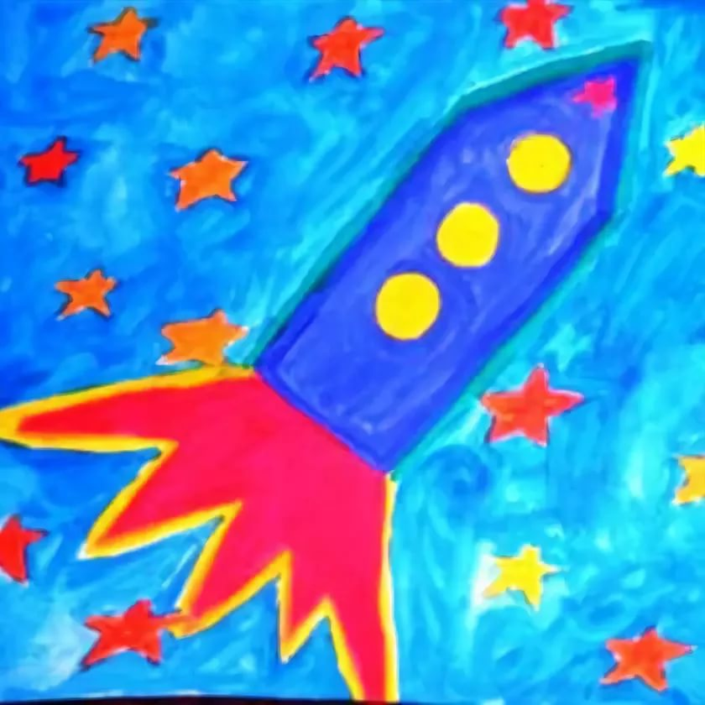

**Конспект занятия «Гигиена тела»**

1.Вставляем в альбом следующие картинки: мыло, полотенце, расчёска, мочалка, мальчик умывается, мальчик моет руки, мальчик причёсывается.

2. Отработка практических умений: мытьё рук с мылом, вытирание рук полотенцем, расчёсывание.

3. Стихотворение с движениями

Ай лады, лады, лады

Не боимся мы воды!

Чистая водичка

Умоет наше личико,

Вымоет ладошки.

Намочит их немножко!

Ай лады, лады, лады

Не боимся мы воды!

Чисто умываемся,

Маме улыбаемся!

4. Чтение произведения К. Чуковского «Мойдодыр», рассматривание иллюстраций (можно посмотреть мультфильм).

5.Разучивание отрывка с движениями:

Надо, надо умываться

По утрам и вечерам,

А нечистым трубочистам-

Стыд и срам, стыд и срам!

6.Нарисовать мыло, полотенце, мочалку и разукрасить.

